# KATVR Unity引擎插件使用说明

-2020.03.23

1. **使用前检查**
2. Walk以及Walk豪华版用户，请确认收到并连接好行业应用版本的底部传感器和脚步接收器（有线版本仅有底部传感器）、行业应用版本的Runtime、对应Runtime编号的加密狗以及SDK插件，并确认传感器的USB线已经正确连接电脑，建议使用USB3.0及以上的接口；
3. 打开Virtual Runtime程序，确认数据正常且会变化。

备注：如果不需要实机测试，可以使用Virtual Runtime进行测试。

1. **插件使用**
2. 打开SDK压缩包，获取并导入Unity工程文件中；
3. 将KATDevice.cs脚本附加在已经做好的景物体中直接使用，或者直接修改预制体使用；
4. 关于震动模块的引用

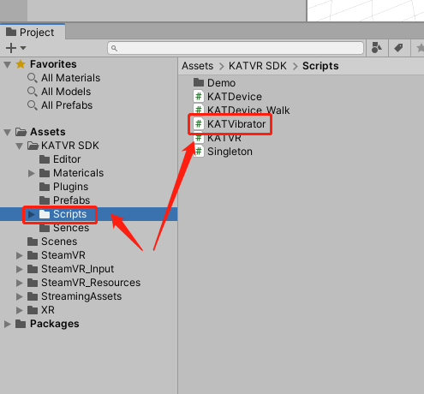

脚本代码如上图位置，代码说明如下：

//控制震动模块：优先执行新指令

//【haptic_level】震动等级：0-5

//【haptic_time】震动持续时长：0-3000【单位：100ms】

//返回值：

//True：指令发送成功

//False：未启动成功，指令发送失败

[DllImport("WalkerBase", CallingConvention = CallingConvention.Cdecl)]

public extern static bool Haptic_Module_Control(int haptic_level, int haptic_time)

// Control vibration module: prioritise new commands

//[haptic_level] Vibration level: 0-5

//[haptic_time] duration of vibration: 0-3000 [unit: 100ms]

//return value.

//True: command sent successfully

//False: not started successfully, command sending failed

[DllImport("WalkerBase", CallingConvention = CallingConvention.Cdecl)]

public extern static bool Haptic_Module_Control(int haptic_level, int haptic_time)

Translated with www.DeepL.com/Translator (free version)

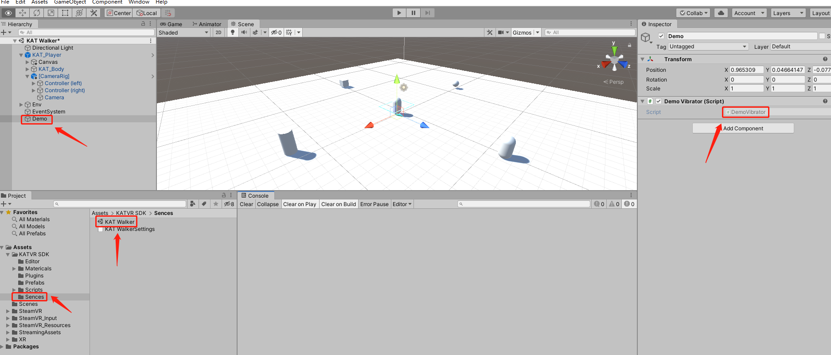

SDK中KAT Walker中包含一个Demo用来测试震动模块是否调用，测试键盘按键为K（或者手柄扳机键）,震动等级为5级，时间为100s，时间可以自行调整。

A demo is included in the KAT Walker SDK to test whether the vibration module is called, with a keyboard button of K (or the joystick trigger button), a vibration level of 5 and a time of 100s, which can be adjusted by yourself.

**三、参数说明**

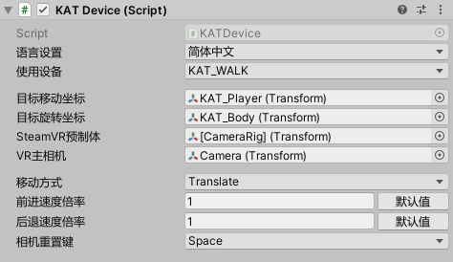

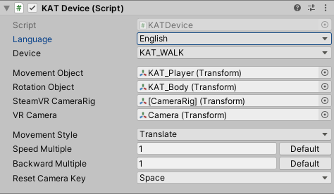

**语言设置：**选择插件在Inspector面板上的显示语言；

**使用设备：**选择该物体使用的KATVR硬件类型（暂不支持修改）；

**目标移动物体：**选择需要控制移动的目标物体，通常为玩家角色需要移动的物体；

**目标旋转物体：**选择需要控制旋转的目标物体，通常为玩家角色需要旋转的物体，目标旋转和目标移动物体可以设置为一个，也可参考插件内默认的Prefab物体关系；

**SteamVR预制体：**选择主角的SteamVR的CameraRig物体；

**VR主相机：**选择上面CameraRig物体下面的Camera物体；

**移动方式：**可以选择普通的Translate位移和通过改变RigidBody的velocity的方式去移动，开发者也可以去自定义一些移动方式；

**速度倍率：**通过此参数去调整玩家的前进和后退时的行走速度，点击按钮恢复默认值；（此处建议使用默认值前进和后退的倍率均为1，或者等比例放大缩小）

**相机重置键：**该键位是防止当玩家在游戏过程中出现行走方向不正常时使用的矫正按键，推荐在游戏发布时将此按键放置到方便玩家的使用的位置，比如手柄上的application按键。

1. **打包发布**
2. 项目发布时，请选择以64位版本方式发布；
3. 项目发布后确认在游戏的_Data文件夹内的Plugins目录下存有WalkBase.dll文件。
4. **场景测试**
5. SDK中包含一个测试用Demo场景可以测试传感器数据是否正常；
6. 打包好的场景可以用Virtual Runtime进行简单测试，没问题之后在用Developruntime进行测试。